**Състав на въздуха**

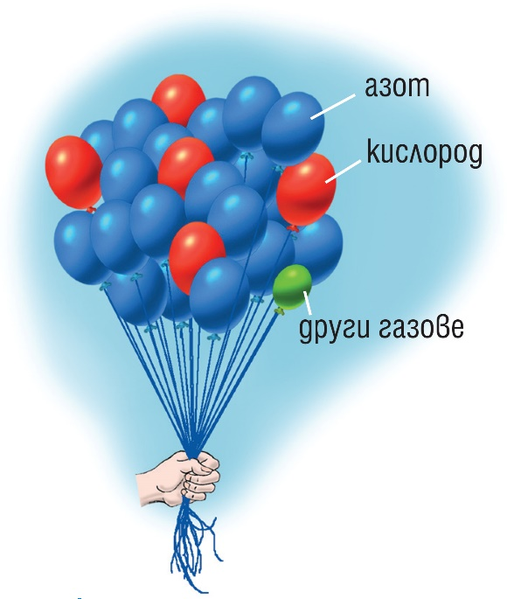

Картина, която съдържа диаграма

Описанието е генерирано автоматично

Картина, която съдържа диаграма

Описанието е генерирано автоматично

Картина, която съдържа диаграма

Описанието е генерирано автоматично

Картина, която съдържа диаграма

Описанието е генерирано автоматично

**Рисунка 1**

Мехурчетата в газираните напитки са от въглероден диоксид

Картина, която съдържа диаграма

Описанието е генерирано автоматично

**Рисунка 2**

Запалена клечка загасва в цилиндър, пълен с азот

Картина, която съдържа диаграма

Описанието е генерирано автоматично

**Рисунка 3**

Можем да открием водните пари като извадим студен предмет от хладилника. Той веднага се овлажнява, защото водните пари кондензират

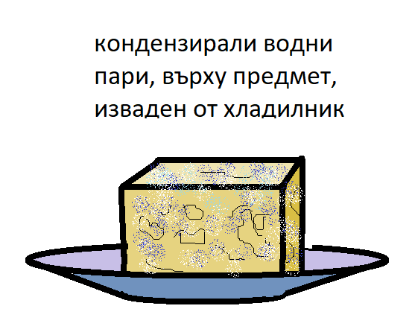

**Рисунка 4**

Кислород и разпалване на тлееща клечка

Картина, която съдържа диаграма

Описанието е генерирано автоматично

**Рисунки 5**

Природа

